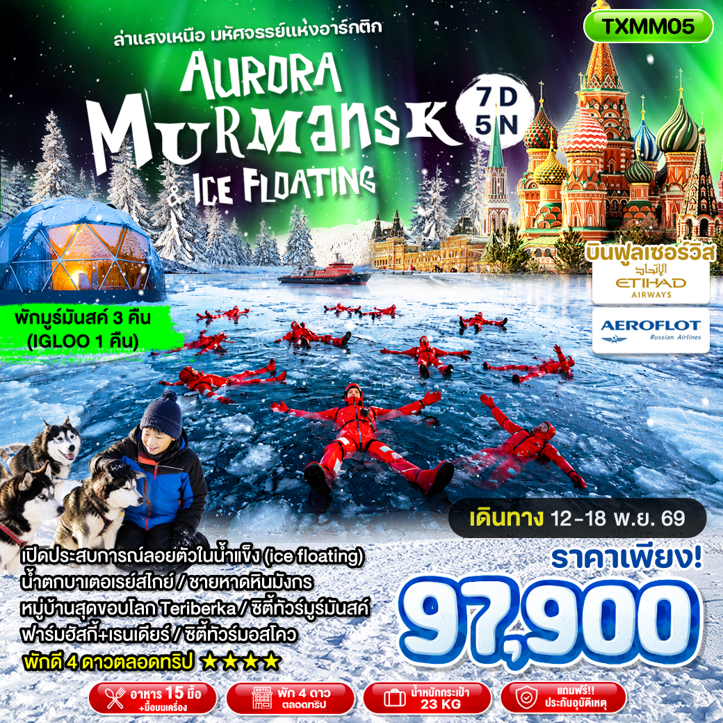

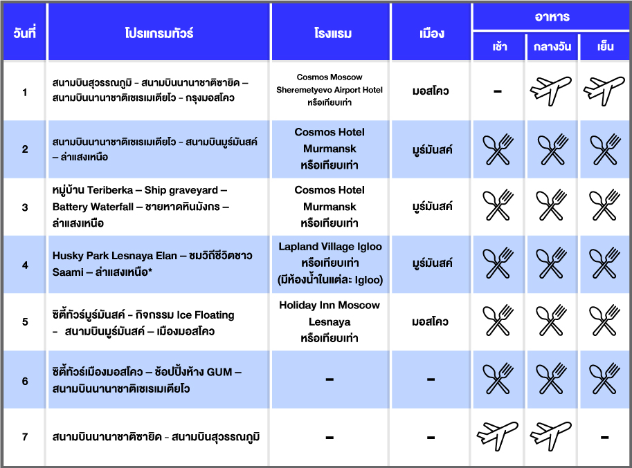

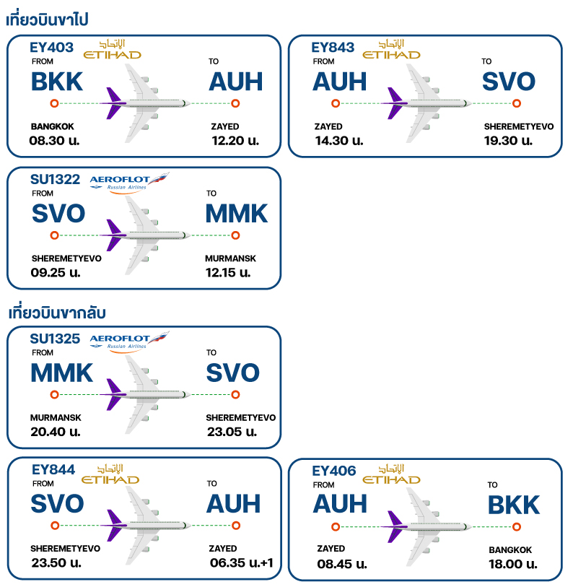

วันที่ 1 สนามบินสุวรรณภูมิ – สนามบินนานาชาติซายิด – สนามบินนานาชาติเชเรเมเตียโว – กรุงมอสโคว (-/-/-)

06.15 น. คณะพร้อมกัน ณ ท่าอากาศยานสุวรรณภูมิ อาคารผู้โดยสารขาออก เคาน์เตอร์สายการบิน ETIHAD (EY) โดยมีเจ้าหน้าที่ของบริษัทคอยให้การต้อนรับ
08.30 น. ออกเดินทางสู่ สนามบินนานาชาติซายิด อาบูดาบี ประเทศสหรัฐอาหรับเอมิเรตส์ โดยเที่ยวบินที่ EY 403 ใช้เวลาเดินทางประมาณ 6 ชั่วโมง (มีอาหารบริการบนเครื่อง)
12.20 น. เดินทางถึง สนามบินนานาชาติซายิด อาบูดาบี ประเทศสหรัฐอาหรับเอมิเรตส์ เพื่อแวะเปลี่ยนเครื่อง
14.30 น. ออกเดินทางสู่ ท่าอากาศยานนานาชาติเชเรเมเตียโว (Sheremetyevo International Airport : SVO) กรุงมอสโคว ประเทศรัสเซีย โดยเที่ยวบินที่ EY 843 ใช้เวลาเดินทางประมาณ 6 ชั่วโมง 35 นาที (มีอาหารบริการบนเครื่อง)
19.30 น. เดินทางถึง ท่าอากาศยานนานาชาติเชเรเมเตียโว กรุงมอสโคว ประเทศรัสเซีย หลังรับสัมภาระ และผ่านด่านตรวจคนเข้าเมืองเรียบร้อยแล้ว นำท่านเดินทางไปยังโรงแรมเพื่อเช็คอิน และพักค้างคืน
ที่พัก Cosmos Moscow Sheremetyevo Airport Hotel หรือ เทียบเท่า
วันที่ 2 สนามบินนานาชาติเชเรเมเตียโว – สนามบินมูร์มันสค์ –
ล่าแสงเหนือ (B/L/D)

เช้า รับประทานอาหารเช้า แบบ Breakfast Box
05.00 น. ออกเดินทางไปยัง สนามบินนานาชาติเชเรเมเตียโว (Sheremetyevo International Airport) เพื่อเตรียมตัวเดินทางไปยังเมืองมูร์มันสค์ (Murmansk Airport : MMK)
09.25 น. นำคณะออกเดินทางสู่สนามบินมูร์มันสค์ โดยสายการบิน Aeroflot เที่ยวบินที่ SU1322 ใช้เวลาเดินทางประมาณ 2 ชั่วโมง 50 นาที
12.15 น. เดินทางถึงสนามบินมูร์มันสค์ หลังจากรับสัมภาระ และ ผ่านด่านตรวจคนเข้าเมืองเรียบร้อยแล้ว นำคณะเดินทางไปยัง เมืองมูร์มันสค์ (Murmansk) ให้ทุกท่านได้เพลิดเพลินกับการช้อปปิ้ง
กลางวัน รับประทานอาหารกลางวัน ณ ร้านอาหารท้องถิ่น

นำท่านเดินทางเข้าสู่ที่พักเพื่อเช็กอิน และ พักผ่อนตามอัธยาศัย
ค่ำ รับประทานอาหารเย็น ณ ห้องอาหารของโรงแรม
20.30 น. คณะพร้อมกันที่ล็อบบี้ เพื่อออกตามล่าแสงเหนือ (Northern Lights Hunting) หรือบางท่านรู้จักกันในชื่อ แสงออโรร่า (Aurora Borealis) ปรากฏการณ์ธรรมชาติมีแสงเรืองรองบนท้องฟ้าในเวลากลางคืน ความมหัศจรรย์ทางธรรมชาตินี้จะเกิดแนวแสงสว่างสีต่าง ๆ บนท้องฟ้ายามค่ำคืน มองด้วยตาเปล่าเป็นสีขาวลักษณะเหมือนเมฆ จะเห็นชัดขึ้นเป็นลำแสงสีเขียวถ้ามองผ่านกล้อง เมื่อถึงเวลาอันสมควร เดินทางกลับที่พัก
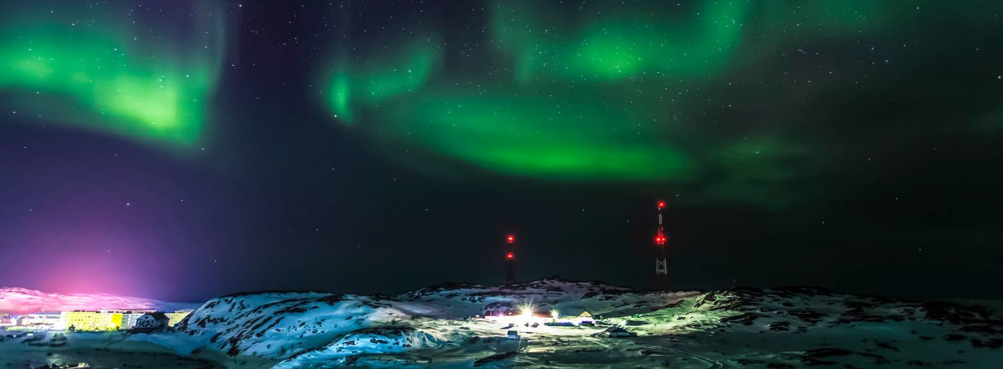

ที่พัก Cosmos Hotel หรือ เทียบเท่า

วันที่ 3 หมู่บ้าน Teriberka – Ship graveyard – Battery Waterfall – ชายหาดหินมังกร – ล่าแสงเหนือ (B/L/D)

เช้า รับประทานอาหารเช้า ณ ห้องอาหารของโรงแรม
*หมายเหตุ: การเดินทางสู่หมู่บ้านเทอริเบอร์ก้า อาจปิดให้บริการเนื่องจากสภาพ
อากาศ บริษัทฯ ขอสงวนสิทธิ์ในการปรับเปลี่ยนโปรแกรมตามความเหมาะสม
08.00 น. ออกเดินทางไปยังหมู่บ้านเทอริเบอร์ก้า (Teriberka Village) หมู่บ้านชาวประมงเก่าและเมืองท่าที่ปัจจุบันไร้การเทียบท่าจากเรือประมง ห่างจากเมืองมูร์มันสค์ราว 140 กิโลเมตร ใช้เวลาเดินทางประมาน 2.5-3 ชั่วโมง ตั้งอยู่ติดกับคาบสมุทรโคลา (Kola Peninsula) และชายฝั่งทะเลบาเรนท์ (Barents Sea) เราสามารถมองเห็นชายฝั่ง Arctic Ocean ซึ่งที่นี่ได้ชื่อว่าชายขอบเหนือสุดของรัสเซีย

และยังเป็นสถานที่ถ่ายภาพยนตร์ชื่อดังของรัสเซียที่ได้รางวัลออสการ์เรื่อง Leviathan อีกด้วย
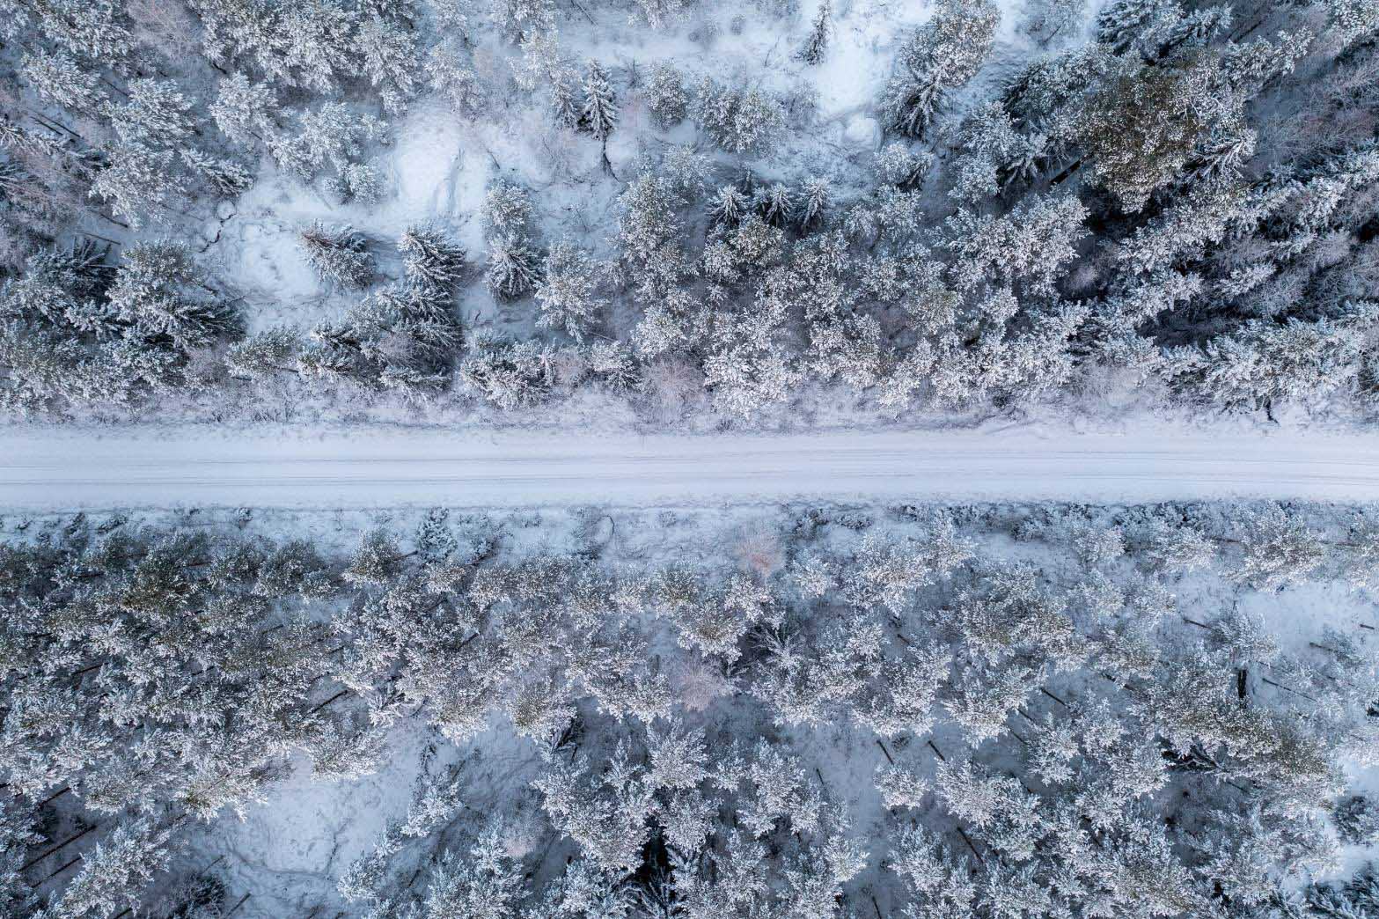

ระหว่างทางจะผ่านป่าสนขนาดมหึมาที่ได้ฉายาว่า ปอดของทวีปยุโรป และเป็นส่วนหนึ่งของป่าสงวนที่ใหญ่เป็นอันดับหนึ่งของโลก รู้จักในชื่อ ไทกา (Taiga) ในช่วงฤดูหนาวป่าสนแห่งนี้จะถูกปกคลุมไปด้วยหิมะขาวโพลนตลอดทาง
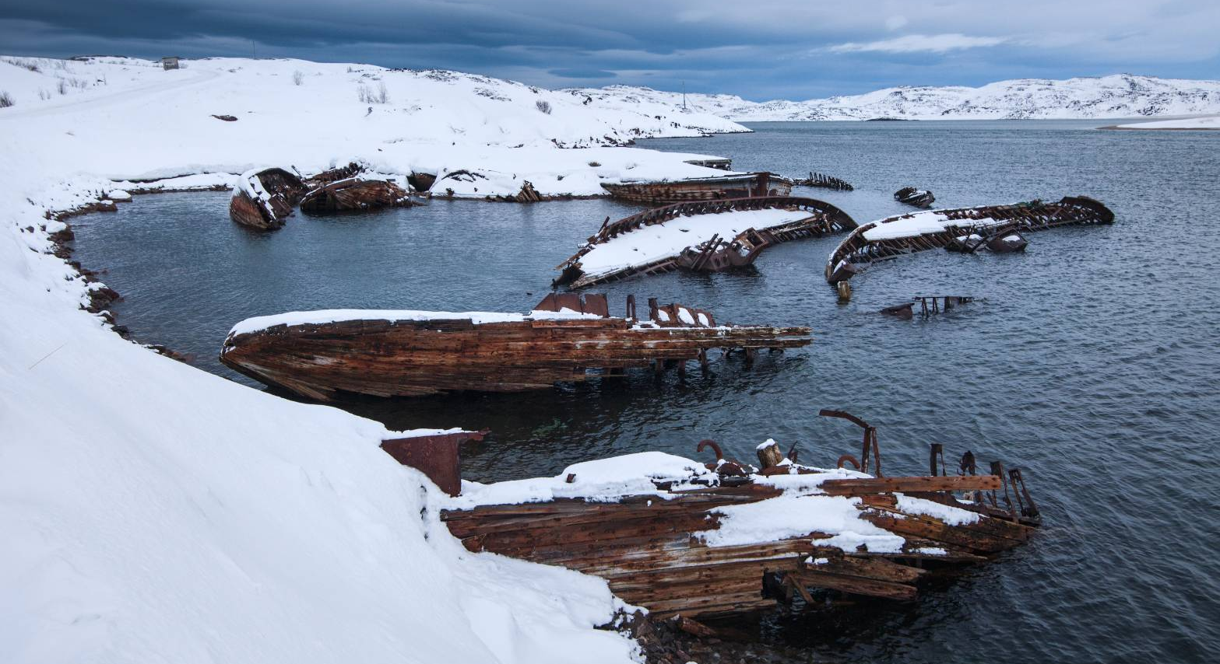
นอกจากป่าสนแล้ว ระหว่างทางเรายังผ่านทุ่งทุนดรา (Tundra) ในทางภูมิศาสตร์ เมืองมูร์มันสค์ตั้งอยู่ทางตะวันออกเฉียงเหนือของแนวเปลือกโลกบอลติกชีล (Baltic Shield) คือบริเวณที่เป็นหินเปลือกโลกเก่าแก่ที่สุด ฉะนั้นในฤดูร้อนที่มีระยะเวลา 4 เดือนตั้งแต่เดือนมิถุนายนถึงสิงหาคม ทุ่งทุนดราแห่งนี้จะมีมอส ไลเคน ตะไคร่น้ำ และเบอร์รี่ป่า เจริญอยู่บนพื้นที่เป็นช่วงสั้นๆ ก่อนจะหลับใหลใต้หิมะยาวนานถึง 8 เดือน และกลับมาเจริญเติบโตอีกครั้งหลังหิมะละลาย

11.00 น. เมื่อเดินทางถึงหมู่บ้านเทอริเบอร์ก้า นำคณะชม ซากเรือประมง (Ship Graveyard) ซากเรือเก่าแก่ที่ถูกทิ้งร้างไว้ แต่เดิมหมู่บ้านแห่งนี้ถูกสร้างเป็นท่าเรือขนส่งด้านการประมงในช่วงศตวรรษที่ 19 และ 20 แต่ภายหลังท่าเรือขนส่งถูกย้ายไปมูร์มันสค์ ทำให้ชาวประมงเดิมที่เคยประกอบอาชีพอยู่ในเทอริเบอร์ก้าต้องย้ายตามไปด้วย จึงเหลือประชากรหลงเหลืออยู่ในเมืองนี้เพียงไม่กี่ครัวเรือนเท่านั้น
กลางวัน รับประทานอาหารกลางวัน ณ ร้านอาหารท้องถิ่น
ช่วงบ่าย นำคณะเดินทางไปยัง Teriberka Nature Park โดยจะต้องเปลี่ยนนั่งรถลาก (Sleigh Ride) ที่มี snowmobile ขับนำลากผ่านทุ่งหิมะสุดลูกหูลูกตาขาวโพลนกับทะเลสาบที่แข็งตัวจนกลายเป็นน้ำแข็ง (กรุณาเตรียมอุปกรณ์กันหนาวให้พร้อม เนื่องจากสภาพอากาศมีอุณหภูมิหนาวจัด)
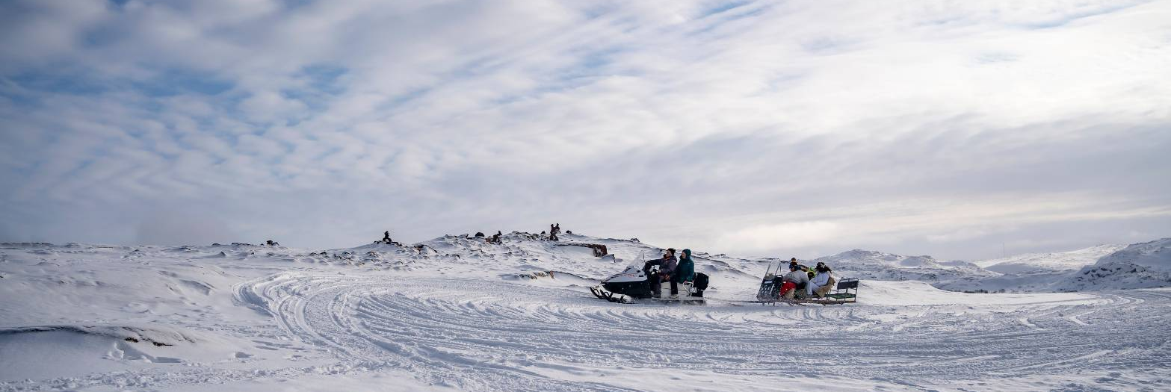

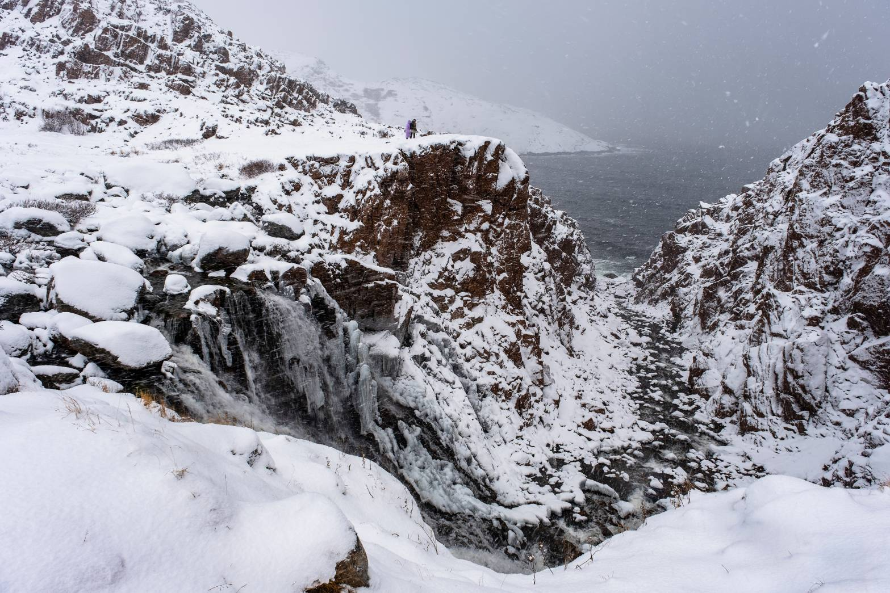
เมื่อไปถึงท่านจะได้พบกับ น้ำตกบาเตอเรย์สไกย์ (Batareyskiy Waterfall) ซึ่งเป็นน้ำจากทะเลสาบ Battery Lake ไหลมาลง Barents Sea และไหลลงสู่มหาสมุทรอาร์คติคอีกที ในช่วงฤดูหนาว น้ำตกแห่งนี้จะกลายเป็นน้ำแข็ง นับเป็นจุดชมวิวบนหน้าผาสูงอันงดงามแห่งหนึ่งของหมู่บ้าน Teriberka

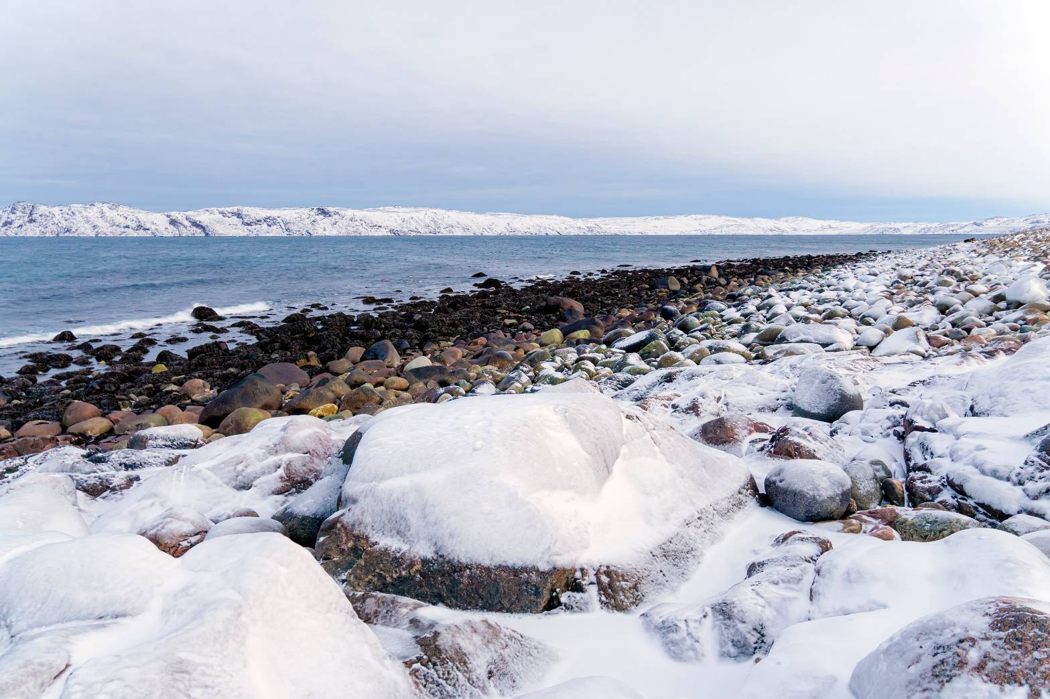
จากนั้นเดินทางต่อไปยังชายหาดหินมังกร (Stone Beach) ชายหาดริมทะเลแบแรนท์ที่เต็มไปด้วยหินลักษณะทรงกลมเรียงรายอัดแน่นเต็มบริเวณพื้นที่ชายหาดราวกับมังกรมาไข่ทิ้งไว้ เมื่อถ่ายรูปเก็บความประทับใจกันเรียบร้อยแล้ว นำทุกท่านเดินทางกลับเมืองมูร์มันสค์เพื่อเข้าที่พัก และพักผ่อนตามอัธยาศัย

*หมายเหตุ: การเดินทางไปยังน้ำตกบาเตอเรย์สไกย์ และ ชายหาดหินมังกร ขึ้นอยู่กับสภาพอากาศ ณ วันเดินทาง ในกรณีถ้าหิมะปกคลุมพื้นที่ไม่มากพอ อาจจะทำให้ Snowmobile ไม่สามารถขับได้ ทางบริษัทขอสงวนสิทธิ์การปรับเปลี่ยน โปรแกรมตามความเหมาะสม**
ค่ำ รับประทานอาหารเย็น ณ ห้องอาหารของโรงแรม
20.30 น. คณะพร้อมกันที่ล็อบบี้ เพื่อออก ตามล่าแสงเหนือ (Northern Lights Hunting) ปรากฏการณ์ธรรมชาติมีแสงเรืองรองบนท้องฟ้าในเวลากลางคืน ความมหัศจรรย์ทางธรรมชาตินี้จะเกิดแนวแสงสว่างสีต่าง ๆ บนท้องฟ้ายามค่ำคืน มองด้วยตาเปล่าเป็นสีขาวลักษณะเหมือนเมฆ จะเห็นชัดขึ้นเป็นลำแสงสีเขียวถ้ามองผ่านกล้อง เมื่อถึงเวลาอันสมควร เดินทางกลับที่พัก

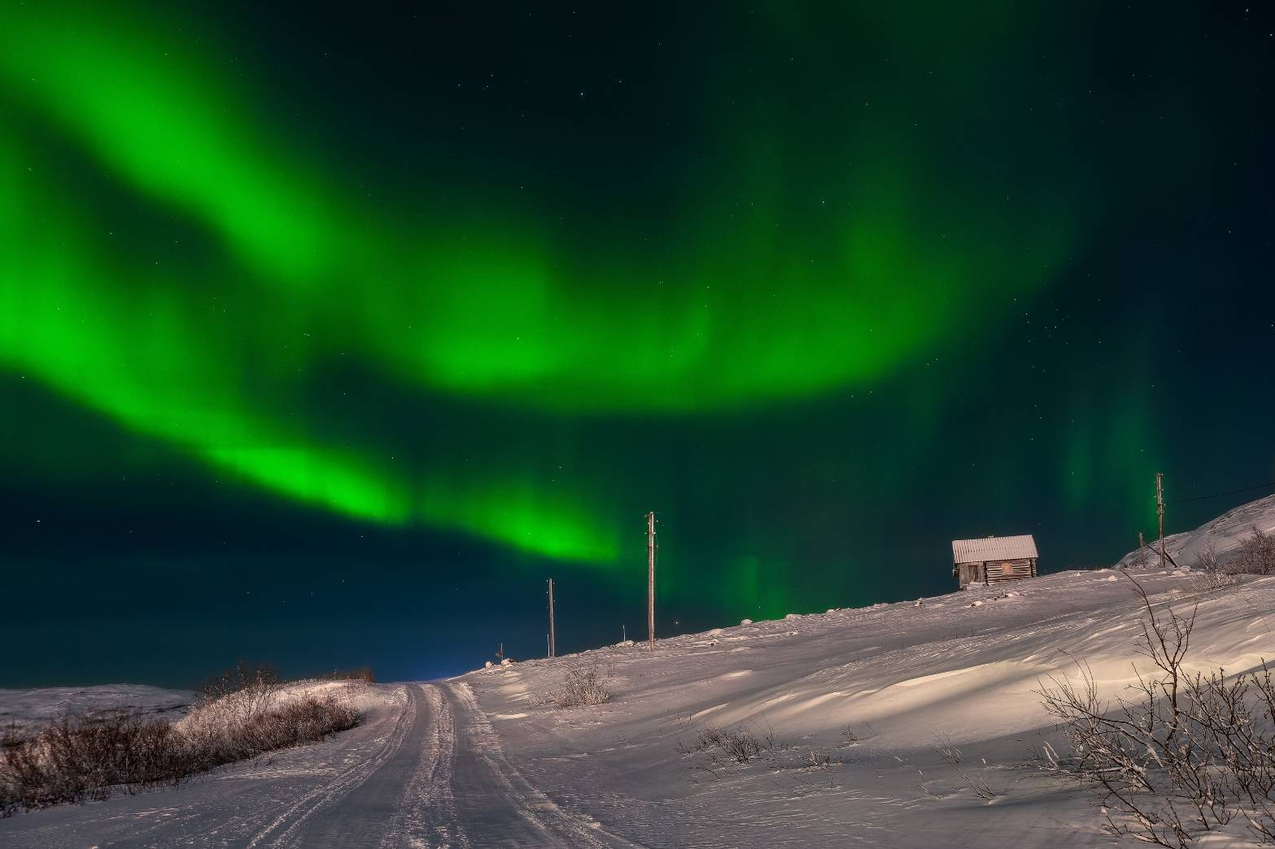

ที่พัก Cosmos Hotel Murmansk หรือเทียบเท่า
วันที่ 4 Husky Park Lesnaya Elan - ชมวิถีชีวิตชาว Sami – กิจกรรมถ่ายรูปสุนัขลากเลื่อน/ให้อาหารกวาง -ล่าแสงเหนือ*
(B/L/D)

เช้า รับประทานอาหารเช้า ณ ห้องอาหารของโรงแรม
08.00 น. ออกเดินทางไปยัง ฟาร์มฮัสกี้ (Husky Park Lesnaya Elan) ซึ่งตั้งอยู่ที่เมือง Lovozero ห่างจากตัวเมืองมูร์มันสค์ไปทางตะวันออกเฉียงใต้ 180 กิโลเมตร ซึ่งจะใช้เวลาเดินทางประมาณ 3 ชั่วโมง
โดยเมือง Lovozero จะเป็นที่ตั้งของหมู่บ้าน Lovozero หรือ หมู่บ้านคนเลี้ยงกวางบนดินแดนสุดขอบโลก เหนือเส้น arctic circle เป็นที่อาศัยของชนเผ่าเร่ร่อน 2-3 ชนเผ่า ที่ดำรงชีพด้วยการเลี้ยงกวาง ซึ่งชนเผ่า Saami ก็เป็นหนึ่งในนั้น ชนเผ่า Saami ที่พบในรัสเซียนั้น สามารถพบเห็นได้ในบริเวณ Kola Peninsula และอาศัยอยู่กันอย่างหนาแน่นที่สุดที่หมู่บ้าน Lovozero แห่งนี้

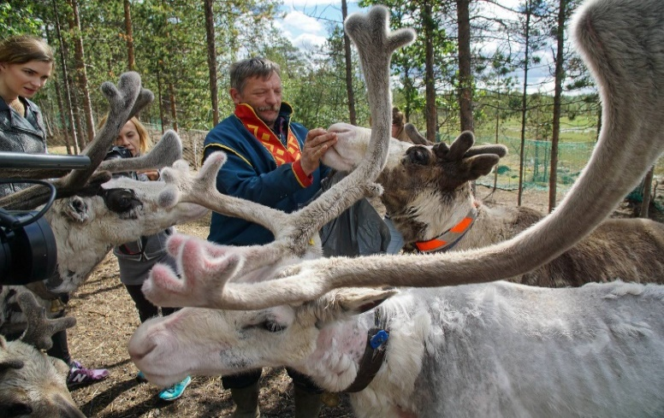
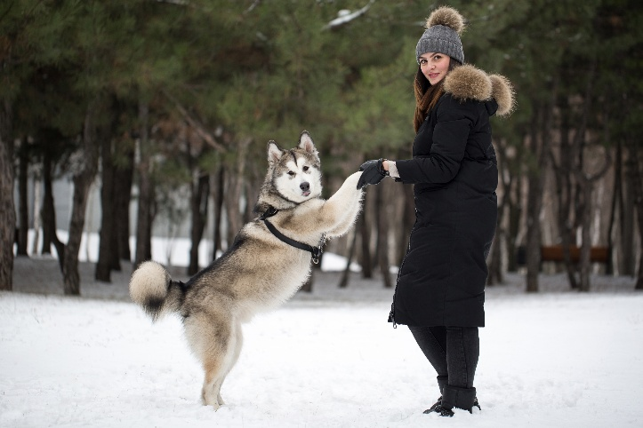


เมื่อเดินทางถึงฟาร์มฮัสกี้ ท่านจะได้ชม วิถีชีวิตความเป็นอยู่ของชาว Saami และได้ทำกิจกรรมสนุก ๆ มากมาย อาทิ ร่วมสนุกกับกิจกรรมถ่ายภาพความประทับใจคู่กับสุนัขลากเลื่อนพันธุ์ไซบีเรียนฮัสกี้ (Siberian Husky) แสนรู้ ที่พร้อมใจกันมาต้อนรับทุกท่านด้วยความแสนซนและเป็นมิตร เพลิดเพลินกับความน่ารักของไซบีเรียนฮัสกี้ และให้อาหารกวางเรนเดียร์
กลางวัน รับประทานอาหารกลางวัน ณ ร้านอาหารท้องถิ่น
15.00 น. เมื่อได้เวลาอันสมควร นำท่านเดินทางกลับไปยัง Igloo เพื่อเช็คอินเข้าที่พักและพักผ่อนตามอัธยาศํย
ค่ำ รับประทานอาหารเย็น ณ ห้องอาหารที่ Igloo
20.30 น. **ในกรณีที่ 2 วันที่ผ่านมา ทางคณะยังไม่เจอแสงเหนือ ทางเราจะจัดกิจกรรมการล่าแสงเหนือในคืนที่ 3 ให้โดยไม่เสียค่าใช้จ่ายเพิ่ม แต่หาก 2 คืนก่อนหน้าทางคณะได้เจอกับแสงเหนือแล้ว ในคืนที่ 3 นี้ทางเราจะให้ทุกท่านได้พักผ่อนกันอย่างเต็มที่ที่ Igloo**
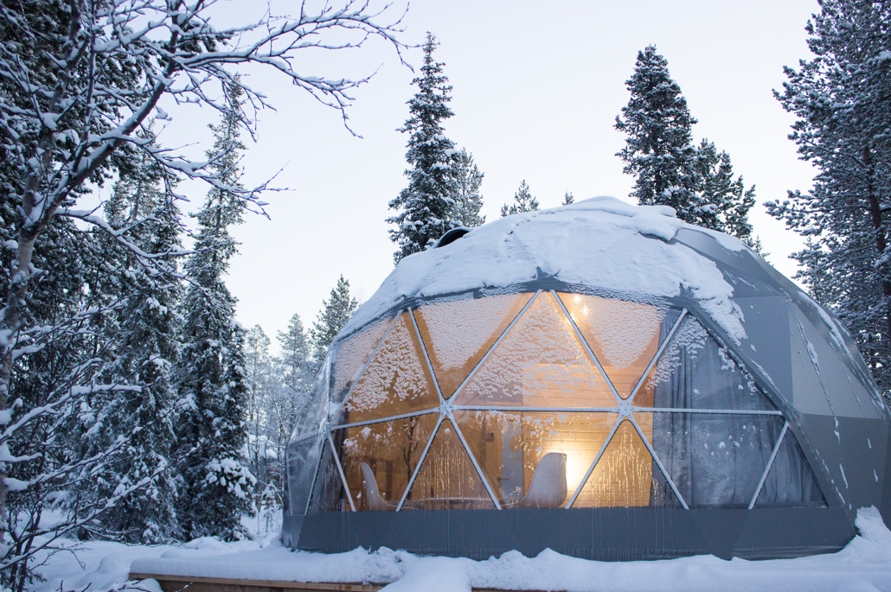
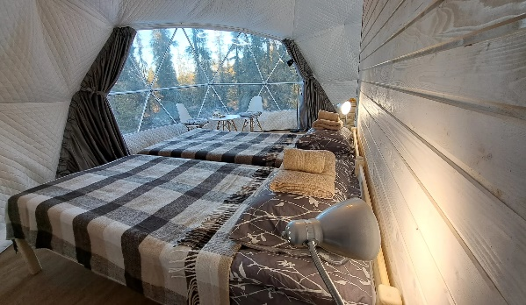
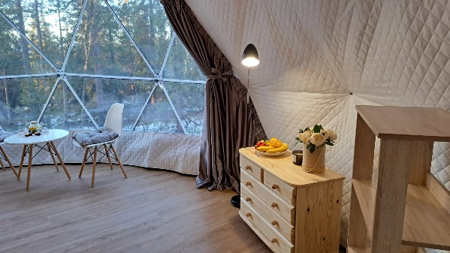
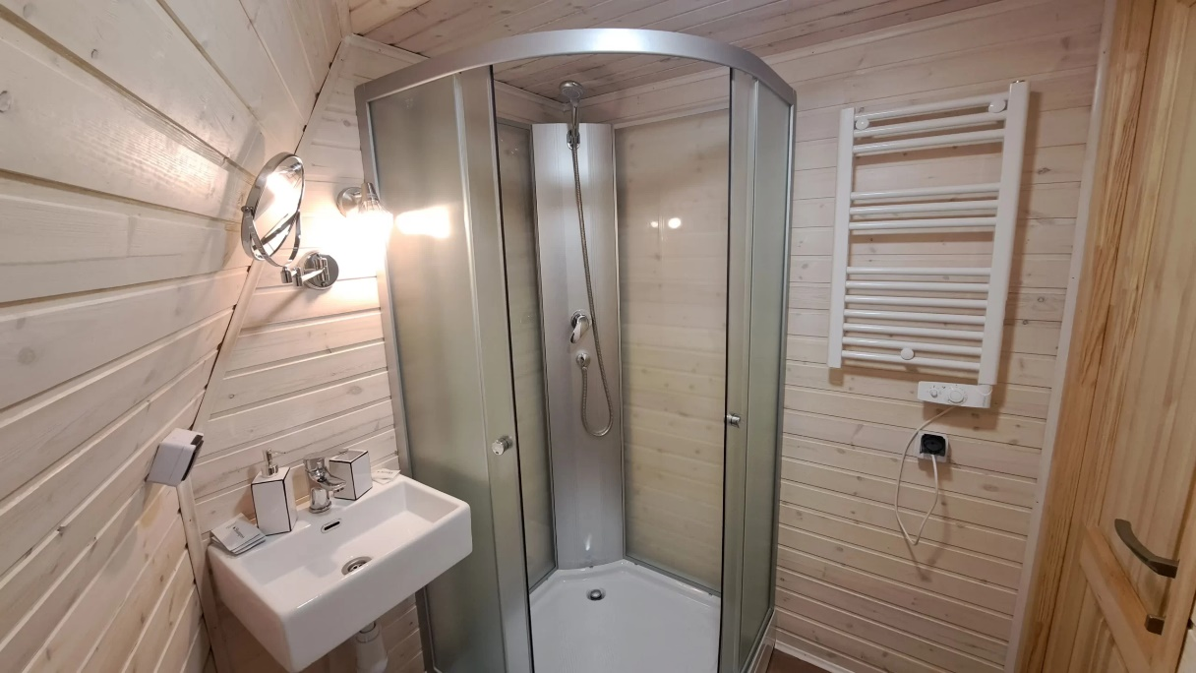
ที่พัก Lapland Village Igloo หรือเทียบเท่า (มีห้องน้ำในแต่ละ Igloo)

วันที่ 5 Ice floating – ซิตี้ทัวร์เมืองมูร์มันสค์ –สนามบินมูร์มันสค์ –
เมืองมอสโคว (B/L/D)

เช้า รับประทานอาหารเช้า ณ ห้องอาหารของโรงแรม
10.30 น. นำท่านเดินทาง สัมผัสไฮไลต์ที่ห้ามพลาดของทริป "กิจกรรมลอยตัวในน้ำแข็ง" (Ice Floating) รวมค่ากิจกรรมแล้ว ให้ความรู้สึกคล้ายลอยอยู่ในสภาวะไร้น้ำหนัก เป็นทั้งกิจกรรมผจญภัยและการผ่อนคลายในเวลาเดียวกัน

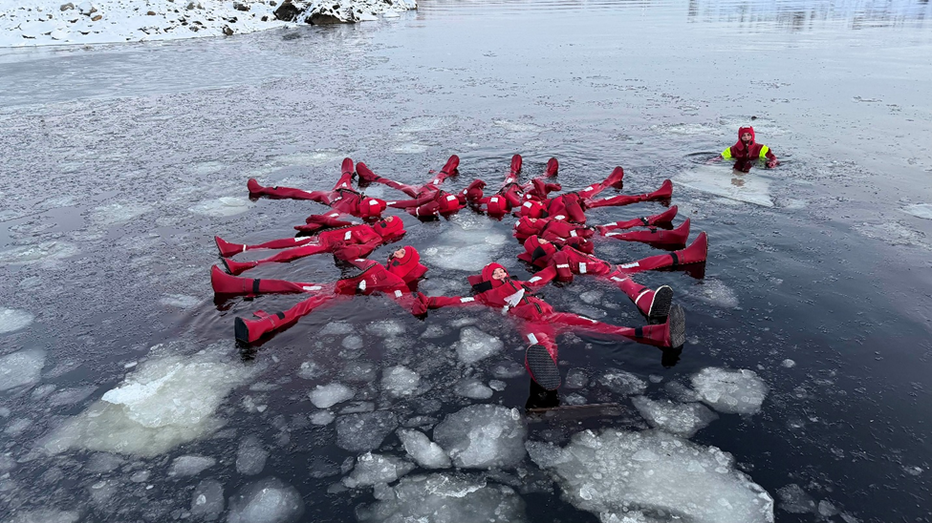
กลางวัน รับประทานอาหารกลางวัน ณ ร้านอาหารท้องถิ่น
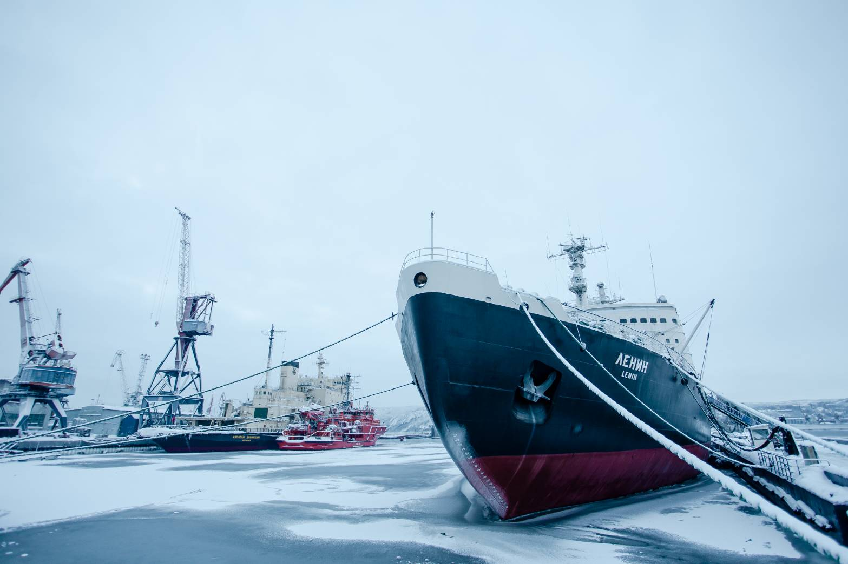
นำท่านชม พิพิธภัณฑ์เรือทําลายน้ำแข็งพลังนิวเคลียร์ (Soviet Nuclear-powered Icebreakers) (ด้านนอก) ที่ชื่อ เลนิน (Lenin) เรือตัดน้ำแข็งที่ใช้พลังงานนิวเคลียร์ลำแรกของโลกที่ซึ่งถือเป็นความสำเร็จอันยิ่งใหญ่ของสหภาพโซเวียตในขณะนั้น เริ่มใช้งานจริงในปี 1959 และปลดประจำการในปี 1989 ทำหน้าที่ตัดน้ำแข็งเปิดทางให้เรือขนสินค้าที่ต้องเดินทางผ่านทะเลอาร์กติก สตาลิน ผู้นำของสหภาพโซเวียต ตั้งชื่อเรือลำนี้ว่า ‘เลนิน’ เพื่อเป็นเกียรติแก่วลาดิเมียร์ เลนิน (Vladimir Lenin) ผู้นำคนก่อน ปัจจุบัน เลนินได้กลายเป็นเรือพิพิธภัณฑ์อยู่ที่เมืองมูร์มันสค์ เปิดให้นักท่องเที่ยวเข้าชมความยิ่งใหญ่ของเรือลำนี้

จากนั้นนำท่านชม อนุสาวรีย์อโลชา (Alyosha Memorial) รูปปั้นคอนกรีตสีเทาขนาดใหญ่ ซึ่งมีความสูงประมาณ 41 เมตร อนุสาวรีย์แห่งนี้สร้างขึ้นเพื่อรำลึกถึงการต่อสู้ที่กล้าหาญของชาวมูร์มันสค์ในช่วงสงครามโลกครั้งที่ 2
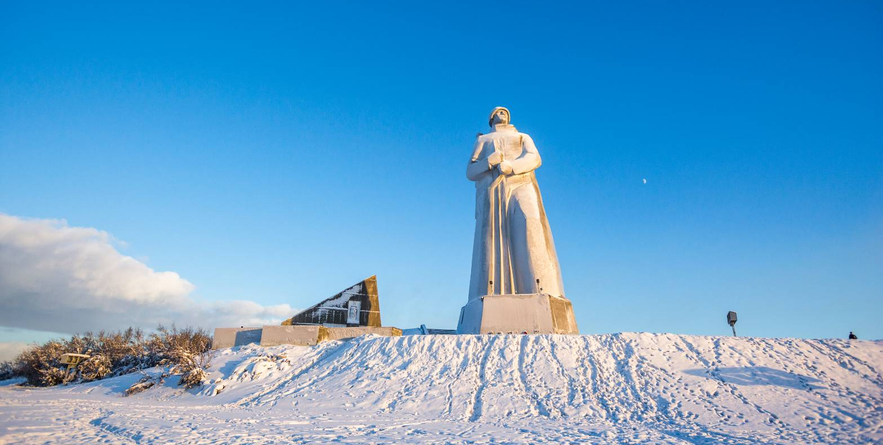
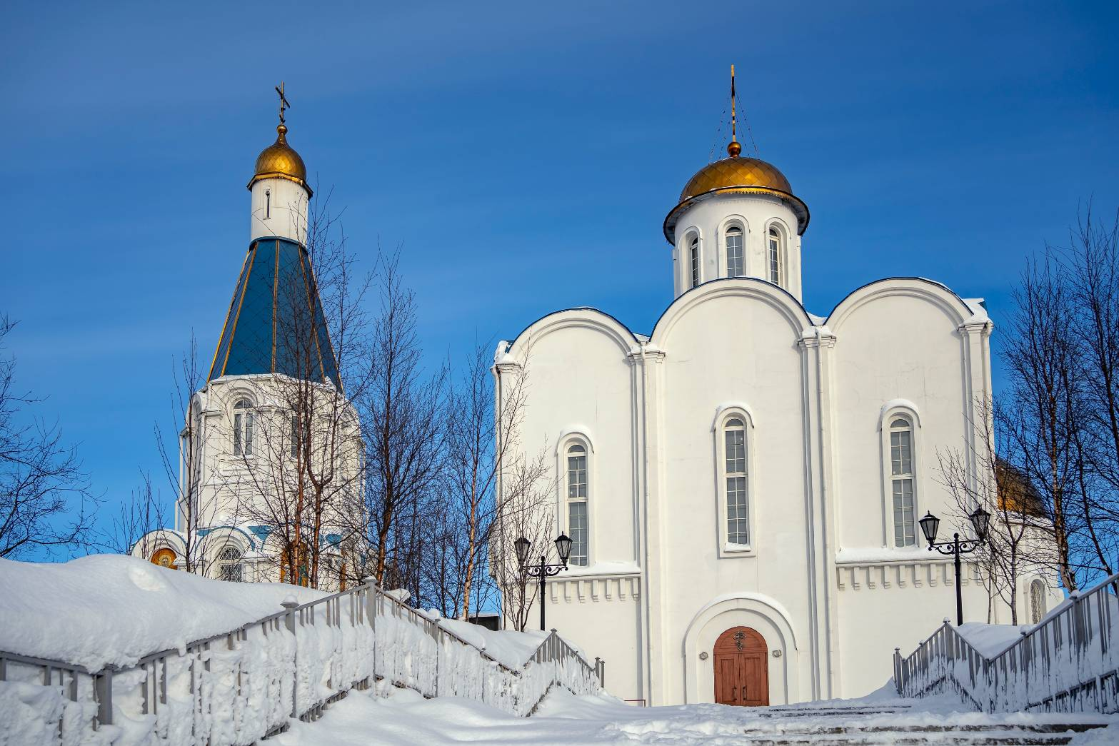
เดินทางต่อไปยัง โบสถ์โดมทองคำ (Church of the Savior on Waters) โบสถ์สำคัญที่มีคุณค่าทางจิตใจกับชาวมูร์มันสค์ โดยเกิดจากการร่วมบริจาคของชาวเมืองซึ่งต้องการเป็นส่วนหนึ่งของอนุสรณ์สถานที่อุทิศให้กับคณะของลูกเรือชาวมูร์มันสค์ ที่เสียชีวิตในเหตุการณ์เรือดำน้ำระเบิด ซึ่งลูกเรือทั้งหมด 118 คนเสียชีวิตในปี 2000 ในระหว่างการฝึกปฏิบัติการทางทะเล

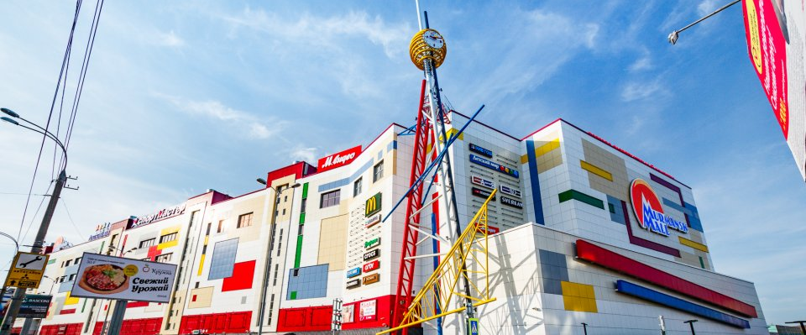
นำท่านสู่ ห้างสรรพสินค้า(Murmansk Mall) ให้ท่านได้เพลิดเพลินกับการเลือกซื้อ
สินค้า ภายในห้างมี ร้านค้าแบรนด์เนมชั้นนำ ซุปเปอร์มาร์เก็ตขนาดใหญ่

ช่วงเย็น รับประทานอาหารเย็น แบบ Set box
20.40 น. นำคณะออกเดินทางสู่สนามบินนานาชาติเชเรเมเตียโว โดยสายการบิน Aeroflot เที่ยวบินที่ SU1325 ใช้เวลาเดินทางประมาณ 2 ชั่วโมง 25 นาที
23.05 น. เดินทางถึงสนามบินนานาชาติเชเรเมเตียโว หลังรับสัมภาระ และผ่านด่านตรวจคนเข้าเมืองเรียบร้อยแล้ว นำคณะเดินทางเข้าโรงแรมเพื่อเช็คอิน และพักผ่อน
ที่พัก Holiday Inn Moscow Lesnaya หรือเทียบเท่า
วันที่ 6 ซิตี้ทัวร์เมืองมอสโคว – ช้อปปิ้งตลาด GUM – สนามบินนานาชาติเชเรเมเตียโว (B/L/D)

เช้า รับประทานอาหารเช้า ณ ห้องอาหารของโรงแรม
จากนั้นนำคณะชม มหาวิหารเซนต์เดอะซาเวียร์ หรือมหาวิหารโดม (Cathedral Of Christ The Saviour) (ด้านนอก) มหาวิหารสีขาวโดมทองตั้งงามสง่าอยู่ข้างแม่น้ำมอสโคว เป็นโบสถ์ Orthodox ที่ใหญ่ที่สุดในรัสเซียและสูงที่สุดในโลก ใช้เวลาก่อสร้างถึง 45 ปี มหาวิหารโดมทองแห่งนี้ถือเป็นสถานที่ศักดิ์สิทธิ์ ในการประกอบพิธีกรรมที่สำคัญระดับชาติทางคริสต์ศาสนา อีกทั้งการก่อสร้างและตกแต่งของโบสถ์นี้ยังใช้กระเบื้องโมเสกใหญ่ที่สุดในโลก
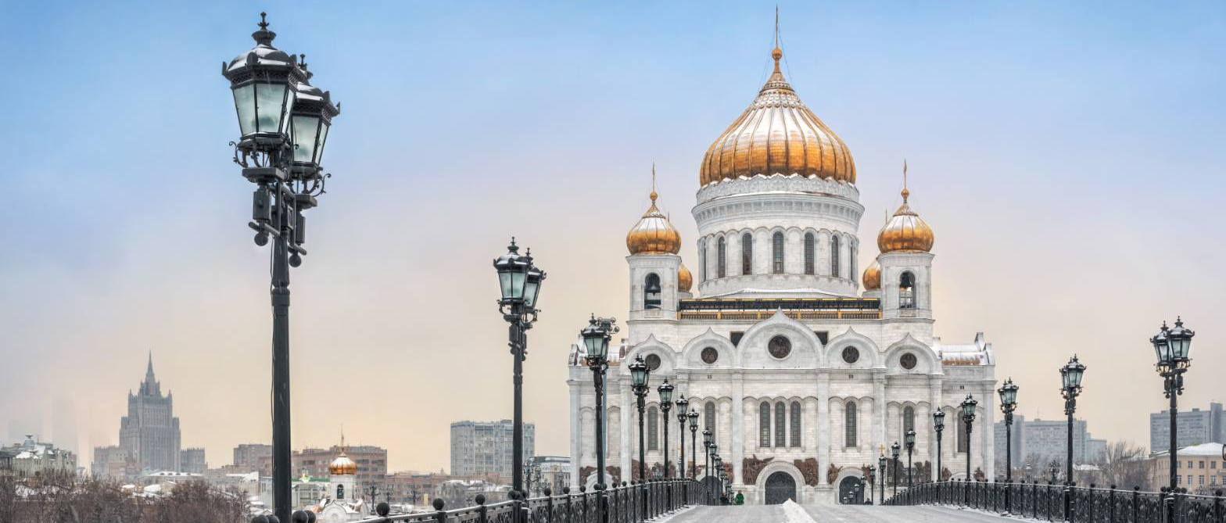

กลางวัน รับประทานอาหารกลางวัน แบบบุฟเฟ่ต์
พาทุกท่านชม จัตุรัสแดง (Red Square) ลานกว้างกลางแจ้งรูปทรงจัตุรัสที่สวยงามที่สุดในโลก เป็นอีกหนึ่งไฮไลท์สำคัญกลางกรุงมอสโคว สร้างด้วยหินแกรนิตและหินอ่อน ตอกลงบนพื้นจนกลายเป็นลานหินโมเสก เป็นสถานที่ศักดิ์สิทธิ์และศูนย์รวมทางจิตใจของชาวรัสเซีย ในช่วงเหตุการณ์สำคัญ เช่น การชุมนุม หรือการเฉลิมฉลอง ชาวรัสเซียมักจะมารวมกันที่นี่อย่างหนาแน่น
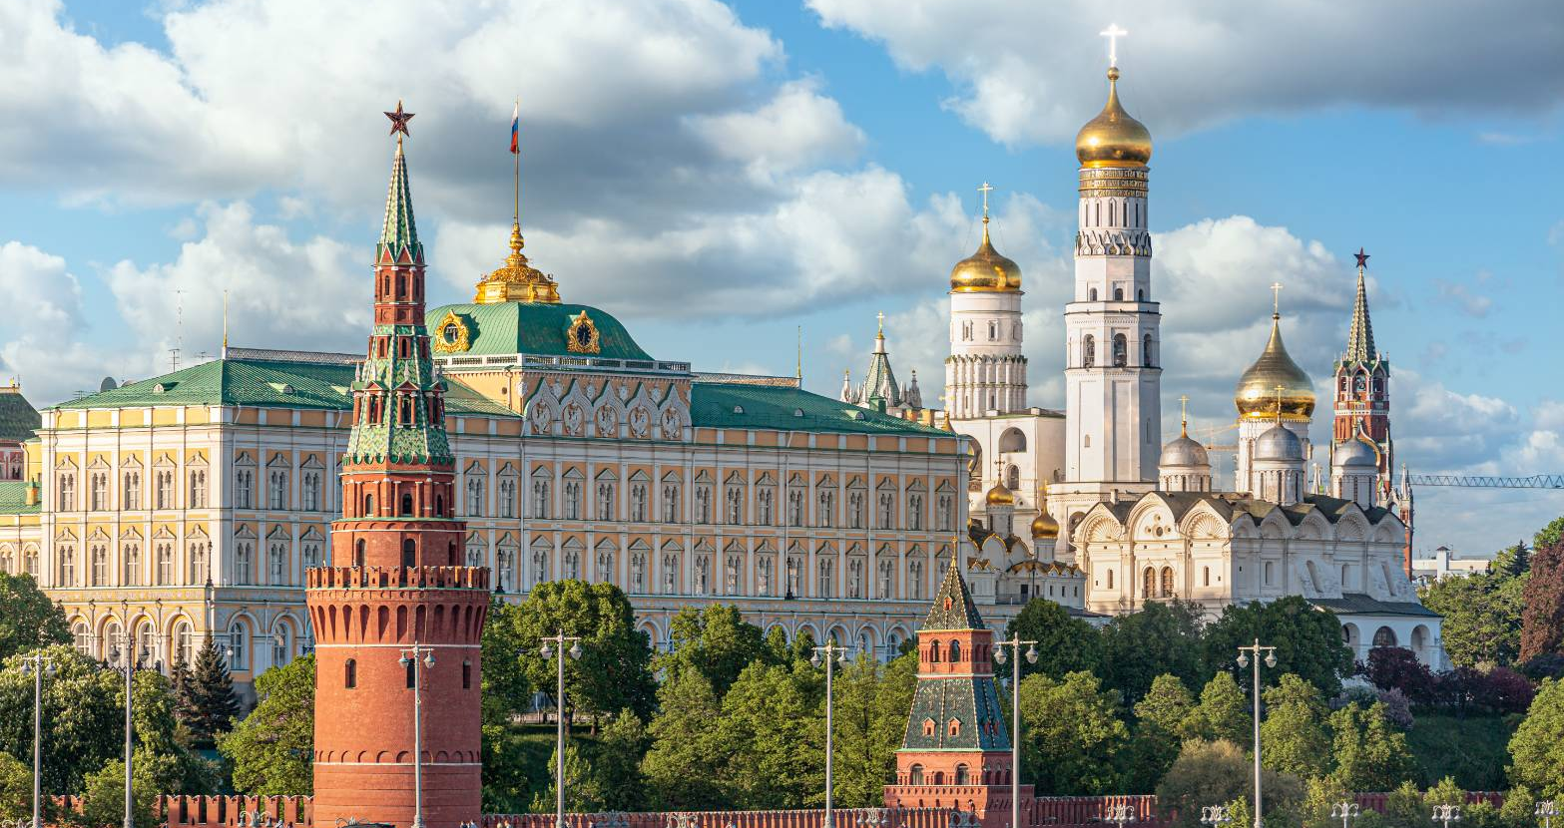
พาทุกท่านเดินทางต่อไปยัง พระราชวังเครมลิน (Grand Kremlin Palace) (ด้านนอก) แลนด์มาร์คสำคัญซึ่งสร้างอยู่บนเนินเขาริมฝั่งแม่น้ำ ในอดีตเคยเป็นที่ประทับของพระเจ้าซาร์กษัตริย์แห่งราชวงศ์รัสเซีย และในสมัยคอมมิวนิสต์ถูกใช้เป็นที่ทำการของรัฐบาลเครมลิน หลังการล่มสลายของสหภาพโซเวียตก็ได้เปิดให้เป็นแหล่งท่องเที่ยวมาจนถึงปัจจุบัน

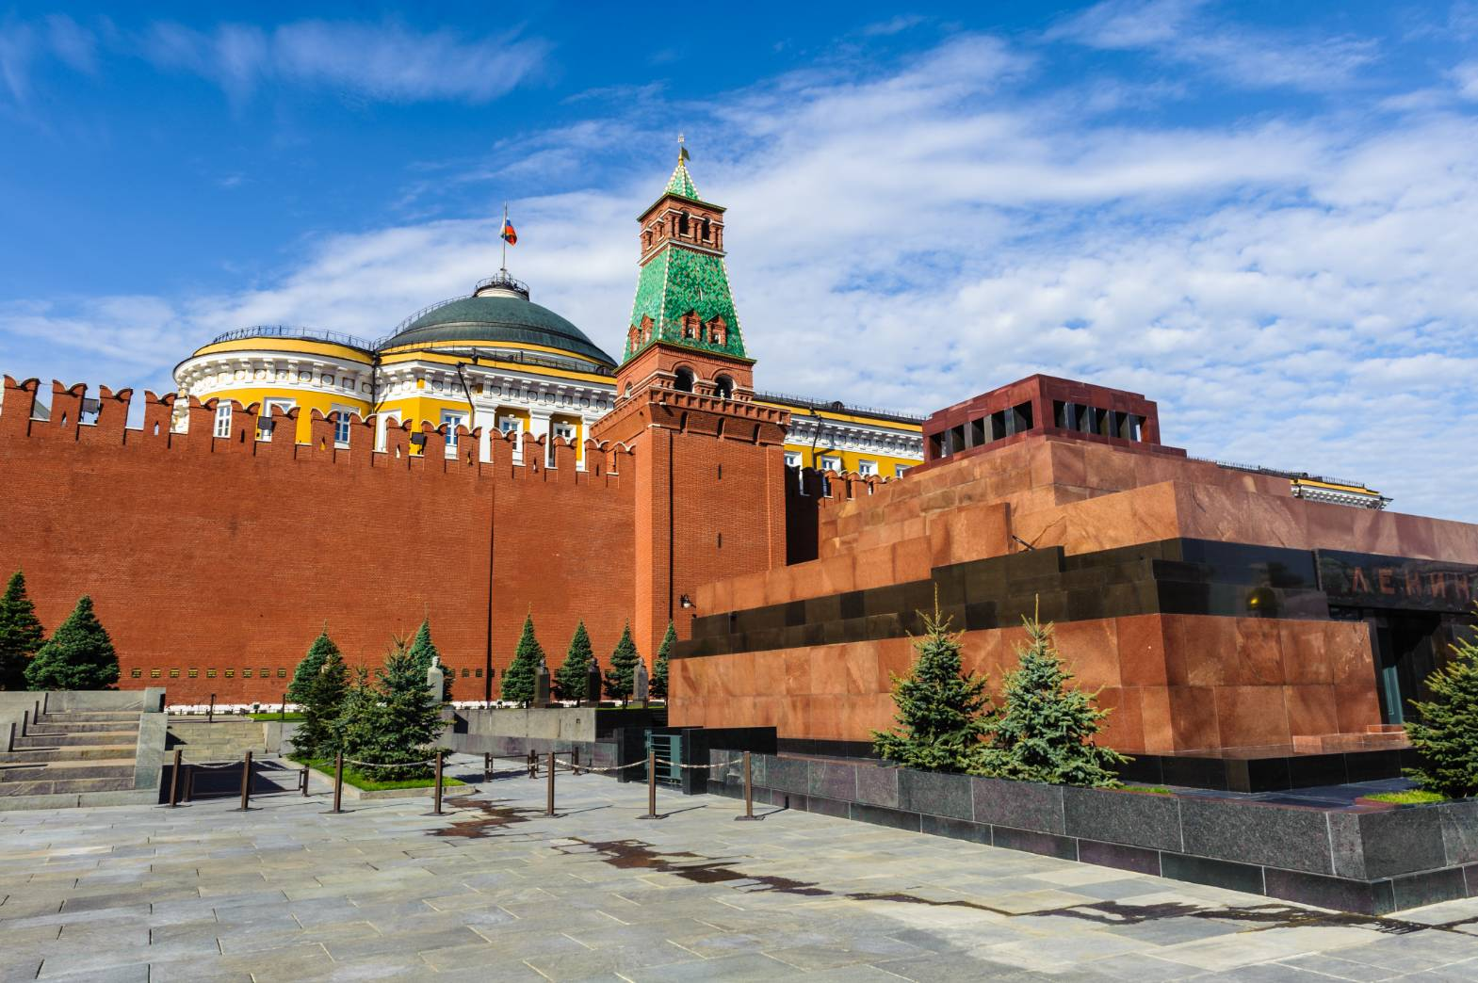
แวะชม อนุสรณ์สถานเลนิน (Lenin Mausoleum) (ด้านนอก) สถานที่พำนักแห่งสุดท้ายของวลาดิเมียร์ อิลลิช อุลยานอฟ (Vladimir Ilyich Ulyanov) หรือผู้ที่ทั่วโลกรู้จักในนาม “เลนิน” แห่งอดีตสหภาพโซเวียต เมื่อเลนินเสียชีวิตในปีค.ศ. 1924 ร่างของเลนินถูกเก็บรักษาไว้ด้วยการอาบน้ำยา บรรจุโลงแก้วคริสตัลอยู่ในสุสานรูปทรงพีระมิดสร้างจากหินแกรนิตสีแดงและลาบราโดไรต์สีดำ เปิดให้ประชาชนรัสเซียเข้ามาแสดงความระลึกถึงผู้นำคนแรกของอดีตสหภาพโซเวียต

จากนั้นเดินทางต่อเพื่อไปชมความงดงามของ มหาวิหารเซนต์ เบซิล (St. Basil's Cathedral) (ด้านนอก) โดมรูปทรงหัวหอม 9 โดมที่โดดเด่นเป็นสง่าอยู่บริเวณจัตุรัสแดง ถูกสร้างขึ้น เพื่อเฉลิมฉลองชัยชนะเหนือมองโกลที่เมืองคาซาน เมื่อปี ค.ศ. 1552 ผลจากชัยชนะครั้งนี้ทำให้รัสเซียสามารถรวมชาติได้เป็นปึกแผ่น จึงสร้างมหาวิหารแห่งนี้ขึ้นเมื่อปี ค.ศ. 1555 โดยมีรูปแบบสถาปัตยกรรมที่ผสมผสานระหว่างสถาปัตยกรรมแบบรัสเซียโบราณซึ่งได้รับอิทธิพลมาจากไบแซนไทน์ที่เป็นโดมทรงหัวหอม กับสถาปัตยกรรมที่เรียกกันว่ารัสเซียนกอธิก หอคอยสูงรูปกระโจมซึ่งได้รับอิทธิพลมาจากยุโรปตะวันตก ผสมผสานกันจนกลายเป็นรูปทรงคล้ายกับเปลวไฟพุ่งขึ้นสู่ท้องฟ้า

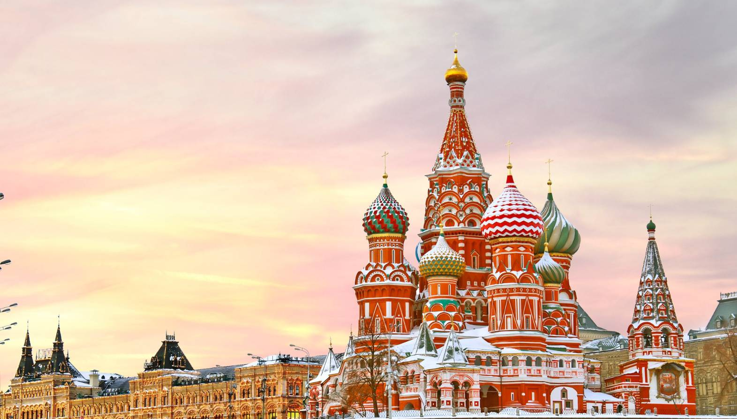

อิสระให้ท่านได้ช้อปปิ้งอย่างจุใจที่ห้างสรรพสินค้ากุม (GUM) ห้างสรรพสินค้าแห่งนี้สร้างขึ้นเมื่อปี ค.ศ. 1895 เป็นห้างสรรพสินค้าที่เก่าแก่ที่สุดในกรุงมอสโควและนับเป็นสถานที่หนึ่งที่มีความเก่าแก่ทางสถาปัตยกรรมของ โดยมีหลังคาโครงเหล็กกระจกโค้งส่องแสงเข้ามาให้ความสว่างภายในตัวอาคารได้เป็นอย่างดีทำให้ประหยัดพลังงานไฟฟ้า ภายในห้างก็ได้มีการตกแต่งอย่างหรูหราสวยงามตัวอาคารมีทั้งหมด 3 ชั้น ประกอบไปด้วยร้านค้าหลายร้อยร้าน มีทั้งเสื้อผ้า เครื่องสำอาง น้ำหอม สินค้าแบรนด์เนม และของฝากที่ระลึก รวมไปถึงร้านอาหาร คาเฟ่ และภัตตาคาร ซึ่งก็มีให้เลือกกันอย่างหลากหลาย
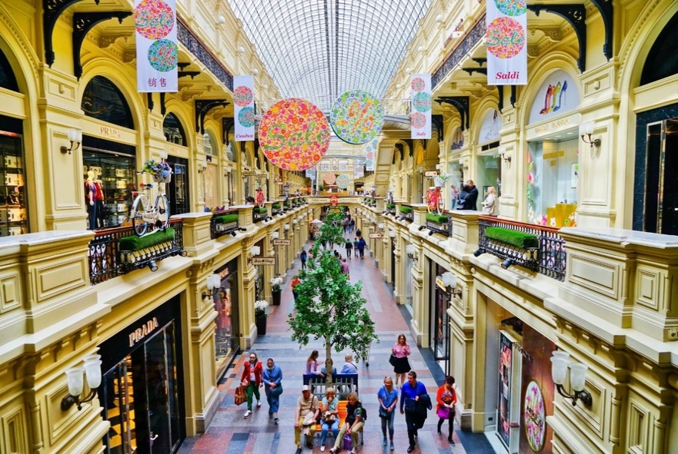
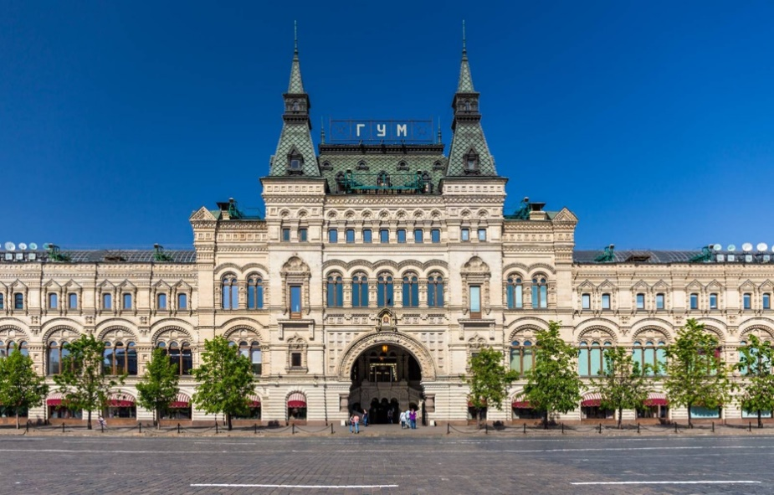

นำท่านชม สถานีรถไฟใต้ดินกรุงมอสโคว (Moscow Metro Station) ระบบขนส่งมวลชนขนาดใหญ่ที่เปิดให้บริการมาตั้งแต่ปี ค.ศ. 1935 ปัจจุบันมีทั้งหมด 12 สาย โดยมีจำนวนสถานีมากถึง 188 สถานี นอกจากนี้สถานีรถไฟใต้ดินกรุงมอสโคว ยังได้รับการจัดอันดับว่าเป็นสถานีรถไฟฟ้าใต้ดินที่สวยที่สุดในโลก มีความวิจิตรกระการตาเป็นอย่างมาก ด้วยสถาปัตยกรรมจากหินอ่อน เพดานสูง และรูปวาดที่แสดงถึงวิถีชีวิตของคนรัสเซีย
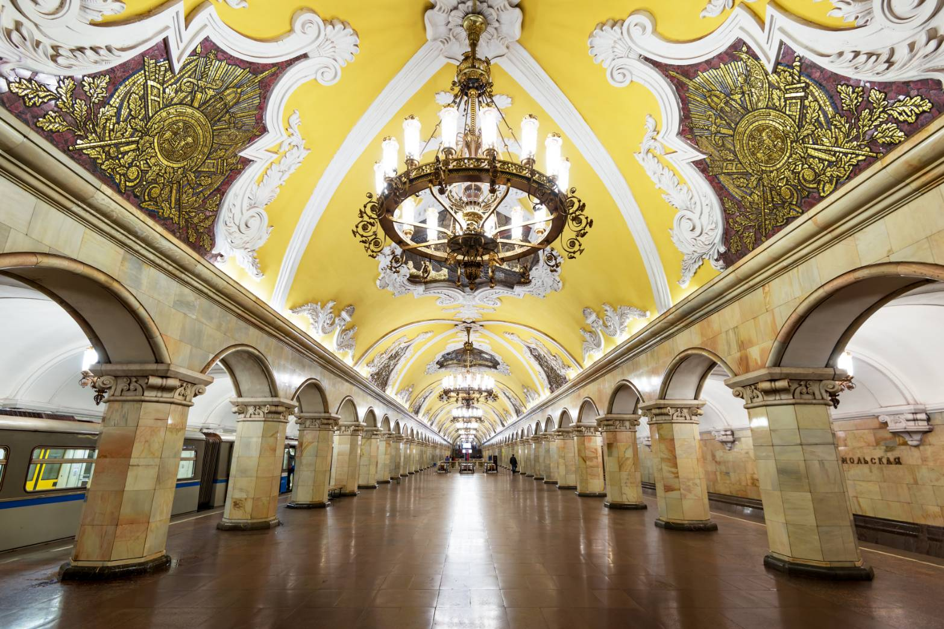

ค่ำ รับประทานอาหารเย็น ณ ร้านอาหารท้องถิ่น
19.00 น. นำท่านเดินทางสู่ท่าอากาศยานนานาชาติเชเรเมเตียโว (Sheremetyevo International Airport : SVO) โดยใช้เวลาประมาณ 1 ชั่วโมง จากนั้นนำท่านเช็คอิน
23.50 น. ออกเดินทางสู่สนามบินนานาชาติซายิด ประเทศสหรัฐอาหรับเอมิเรตส์ โดยเที่ยวบินที่ EY 844 ใช้เวลาเดินทางประมาณ 5 ชั่วโมง 45 นาที (มีอาหารบริการบนเครื่อง)

วันที่ 7 สนามบินนานาชาติซายิด – สนามบินสุวรรณภูมิ (-/-/-)

06.35 น. เดินทางถึงสนามบินนานาชาติซายิด ประเทศสหรัฐอาหรับเอมิเรตส์ เพื่อแวะเปลี่ยน
เครื่อง
08.45 น. ออกเดินทางสู่ท่าอากาศยานสุวรรณภูมิ ประเทศไทย โดยเที่ยวบินที่ EY 406 ใช้เวลาประมาณ 6 ชั่วโมง 15 นาที (มีอาหารบริการบนเครื่อง)
18.00 น. เดินทางถึงท่าอากาศยานสุวรรณภูมิ ประเทศไทย โดยสวัสดิภาพ

ตารางเที่ยวบิน
หมายเลขเที่ยวบิน | เวลาออกเดินทาง | เวลาเดินทางถึง | ระยะเวลาเดินทางโดยประมาน
EY 403  BKK - AUH | 08.30 น. | 12.20 น. | 6 ชั่วโมง 50 นาที
EY 843  AUH - SVO | 14.30 น. | 19.30 น. | 6 ชั่วโมง
SU 1322  SVO - MMK | 09.25 น. | 12.15 น. | 2 ชั่วโมง 50 นาที
SU 1325  MMK - SVO | 20.40 น. | 23.05 น. | 2 ชั่วโมง 25 นาที
EY 844  SVO - AUH | 23.50 น. | 06.35 น.+1 | 5 ชั่วโมง 45 นาที
EY 406  AUH - BKK | 08.45 น. | 18.00 น. | 6 ชั่วโมง 15 นาที

วันเดินทางและอัตราค่าบริการ
วันเดินทาง | ราคาทัวร์/ท่าน  (พักห้องละ 2-3 ท่าน) | ราคาพักเดี่ยว (ชำระเพิ่ม)
12 – 18 พ.ย. 2569 | 97,900 บาท | -
**หมายเหตุ**: เนื่องจากห้องพัก Igloo มีจำนวนจำกัด หากลูกค้าท่านใด ประสงค์ที่จะพักเดี่ยว ให้สอบถามห้องพักและราคากับทาง บริษัททุกครั้งก่อนทำการจอง
ไม่รวมค่าทิปไกด์ หัวหน้าทัวร์ และคนขับรถ
ชำระเพิ่ม 1,800 บาท/ลูกค้า 1 ท่าน

อัตราบริการนี้รวม :
- ค่าตั๋วเครื่องบินโดยสารไป-กลับระหว่างประเทศ และค่าตั๋วเครื่องบินภายในระหว่างประเทศ(รัสเซีย) ชั้นประหยัด ที่ระบุวันเดินทางไปกลับพร้อมคณะ พร้อมค่าภาษีน้ำมันเชื้อเพลิงและค่าภาษีสนามบินทุกแห่งตามรายการทัวร์ข้างต้น
- ที่พัก 5 คืน (ห้องละ 2 ท่าน) ตามที่ระบุในโปรแกรม
- อาหารเช้า อาหารกลางวัน และอาหารเย็นตามที่ระบุในโปรแกรม
- หัวหน้าทัวร์ไทย และไกด์ท้องถิ่นดูแลตลอดทริป
- รถรับส่งสนามบิน-โรงแรมที่พัก ทั้งขาไปและขากลับ และสถานที่ท่องเที่ยวทุกแห่งตามที่ระบุในโปรแกรม
- ค่าเข้าชมสถานที่ท่องเที่ยวต่างๆ ตามที่ระบุในรายการ
- ค่ากิจกรรมขี่สุนัขลากเลื่อน กิจกรรมให้อาหารกวาง และการนั่งลากเลื่อนกวางเรนเดียร์
- ค่าประกันภัยอุบัติเหตุระหว่างเดินทาง 1,000,000 บาท ตามเงื่อนไขกรมธรรม์
อัตราบริการนี้ไม่รวม :
- ค่าน้ำหนักกระเป๋าเดินทางในกรณีที่เกินกว่าสายการบินกำหนด
- น้ำหนักกระเป๋าสัมภาระโหลดใต้เครื่องไม่เกิน 23 กิโลกรัม
- กระเป๋า Carry-on ถือขึ้นเครื่อง 7 กิโลกรัม
- ค่าธรรมเนียมหนังสือเดินทาง และค่าใช้จ่ายส่วนตัว อาทิ ค่าโทรศัพท์ ค่าซักรีด ค่าเครื่องดื่มในห้องพัก และค่าอาหารที่สั่งมาทานในห้องพัก ค่าอาหารและเครื่องดื่มพิเศษอื่นๆ นอกเหนือจากรายการ
- ค่าทิปหัวหน้าทัวร์ ไกด์ท้องถิ่น และคนขับ รวม 1,800 บาท/คน/ทริป
- ค่าเล่นกิจกรรม snowmobile ที่ Husky Park Lesnaya Elan และค่าเล่น Snow Banana, Snowtubing และ snowmobile ที่ Northern Lights Activity Park (สามารถสอบถามราคาเพิ่มเติมกับหัวหน้าทัวร์ และชำระเพิ่มหน้างานได้)
- ค่าเครื่องดื่มที่เป็นแอลกอฮอล์ ค่ามินิบาร์ และค่าเครื่องดื่มสำหรับมื้อเย็น
- ค่าธรรมเนียมเชื้อเพลิงที่ทางสายการบินอาจมีการเรียกเก็บเพิ่มเติมภายหลัง
- ค่าใช้จ่ายที่เกิดจากเหตุสุดวิสัยต่างๆ เช่น ภัยธรรมชาติ ความผิดพลาดของสายการบิน ค่าเสียหายที่เกิดจากการถูกขโมยและสูญหาย
การจองหรือสำรองที่นั่ง และ การยกเลิก :
- กรุณาจองล่วงหน้าอย่างน้อย 30 วันก่อนการเดินทาง และ กรุณาชำระมัดจำตามที่กำหนด
และกรุณาชำระมัดจำ 35,000 บาท (ที่นั่งจะยืนยันเมื่อได้รับเงินมัดจำแล้วเท่านั้น) พร้อมส่งหน้าพาสปอร์ต
- หากไม่ชำระส่วนที่เหลือก่อนวันเดินทางตามที่กำหนด ที่พักและกิจกรรมที่ได้ทำการจองอาจถูกยกเลิกได้
- กรณียกเลิกก่อนการเดินทาง 30 วันขึ้นไป คืนเงินค่าทัวร์เต็มจำนวนโดยหักกับค่าใช้จ่ายที่เกิดขึ้นจริง
- กรณียกเลิกก่อนเดินทาง 15-29 วัน คืนเงินค่าทัวร์ 50 % โดยหักกับค่าใช้จ่ายที่เกิดขึ้นจริง
- กรณียกเลิกก่อนเดินทาง 0-14 วัน ไม่คืนเงินทุกกรณี

เงื่อนไขการเดินทาง (กรุณาอ่านก่อนจอง) :
- โปรแกรมสามารถเปลี่ยนแปลงตามความเหมาะสมซึ่งอาจมีผลจากสภาพอากาศ เหตุทางธรรมชาติ หรือสถานการณ์ที่มีผลต่อความปลอดภัยท่าน ซึ่งเป็นสิ่งสำคัญในการเดินทาง จะขอสงวนสิทธิ์ในการปรับแผนการเดินทางใหม่ให้เหมาะสมกับเหตุการณ์ที่เกิดขึ้นและใกล้เคียงกับแผนเดิมที่ได้วางไว้อย่างใกล้เคียงที่สุด
- ผลประโยชน์และความปลอดภัยของท่านเป็นสิ่งที่เราคำนึงเสมอ ดังนั้น หากการเดินทางสู่สถานที่ท่องเที่ยวบางแห่งไม่สามารถทำได้ ทางหัวหน้าทัวร์และไกด์ท้องถิ่นจะทำการปรับแผนการเดินใหม่ โดยจะแจ้งให้ลูกทัวร์ทราบทุกครั้ง ทั้งนี้อาจมีการชำระค่าเดินทางเพิ่มเติมหากเดินทางออกไปพื้นที่ที่ห่างไกลขึ้น
- ทางบริษัทฯขอสงวนสิทธิ์ในการไม่รับผิดชอบต่อค่าใช้จ่ายใด ๆ ที่เกิดขึ้นจากเหตุสุดวิสัย เช่น การยกเลิกหรือล่าช้าของเที่ยวบิน การถูกปฏิเสธการเข้าเมือง สภาพอากาศไม่เอื้ออำนวย ภัยธรรมชาติ การจลาจล และอุบัติเหตุต่าง ๆ ที่สามารถเกิดขึ้นได้ รวมถึงเหตุการณ์ทางการเมืองทั้งในและต่างประเทศ และเหตุการณ์อื่น ๆ ที่อยู่นอกเหนือการรับผิดชอบของบริษัทฯ
- ในกรณีที่กองตรวจคนเข้าเมือง ทั้งที่อากาศยานในประเทศไทยหรือในประเทศรัสเซีย ปฏิเสธไม่ให้เดินทางออกหรือเข้าประเทศ ทางบริษัทฯ ขอสงวนสิทธิ์ที่จะไม่คืนค่าทัวร์ที่เรียกเก็บไม่ว่ากรณีใด ๆ ทั้งสิ้น

